СТАРА ПЛАНИНА ХОЛД АД

МЕЖДИНЕН ДОКЛАД
за дейността през второто тримесечие на 2012 година

І. Информация за важни събития, настъпили през тримесечието и с натрупване от началото на финансовата година до края на съответното тримесечие, и за тяхното влияние върху резултатите във финансовия отчет.
Общите събрания на акционерите на най-големите предприятия от групата на Стара планина холд АД разпределиха част от своята печалба за 2011 година под формата на паричен дивидент. Общият паричен поток, който се очаква да постъпи в Стара планина холд АД от дивиденти е в размер на 2478 хил. лева.
Общото събрание на акционерите на Стара планина холд АД, проведено на 21.06.2012 година разпредели от чистата печалба за 2011 г. сума в размер на 290 566 лева за изплащане на дивиденти, а остатъкът от печалбата отнесе към резерви. Изплащането на дивидента започва от 10.09.2012 г.
Няма други значими събития през тримесечието и от началото на финансовата година, оказали влияние върху резултатите във финансовия отчет.

ІІ. Описание на основните рискове и несигурности, пред които е изправен емитентът през останалата част от финансовата година.
Основните рискове и несигурности пред Стара планина холд АД са свързани с възможността фактическите постъпления от дадена инвестиция да не съответстват на очакваните. В този смисъл основните рискове, пред които е изправен емитента през останалата част на годината и в по-далечно бъдеще са:
Общ пазарен риск. Породен от колебанията в общите пазарни условия и свойството на стойността на дружествата от портфейла на емитента да варират при промени в състоянието на икономиката. Той изразява несигурността на пазара като цяло и нееднаквата чувствителност на стойността на дружествата към промените на пазара.
Специфичен риск. Свързан с особеностите в дейността на отделните дружества от обхвата на Стара планина холд АД. Инвестиционният портфейл на холдинга се отличава с добра диверсификация – инвестиции в основни сектори на промишлеността, което спомага за значително намаление на специфичния риск.
Освен посочените рискове, дейността на предприятията от групата на Стара планина холд АД е свързана по принцип и с някои допълнителни рискове като финансов, валутен и ликвиден, но не очакваме съществено влияние от тях.
Влияние на основните рискове и несигурности. Рискови са възможните изменения в търсенето на произвежданата продукция и поради промени в ценовите равнища, качеството, надеждността и платежоспособността на потребителите, използваните технологии и организацията на производството. Първостепенна задача и през 2012 година ще бъде запазване на основните и разширяване на присъствието на нови пазари. Това ще изисква от нас да предложим добри цени, високо качество и къси срокове на доставка.
Не са предвидени продажби на активи в близко бъдеще.

ІІІ. Информация за сключените големи сделки между свързани лица.
1. Няма сделки между свързани лица, сключени през отчетния период на текущата финансова година, които са повлияли съществено на финансовото състояние или резултатите от дейността на дружеството в този период.
2. Няма сключени сделки със свързани лица, оповестени в годишния отчет, които имат съществено въздействие върху финансовото състояние или резултатите от дейността на дружеството през съответния отчетен период на текущата финансова година.

ІV. Допълнителна информация

а) Информация за промените в счетоводната политика през отчетния период, причините за тяхното извършване и по какъв начин се отразяват на финансовия резултат и собствения капитал на емитента.
Съгласно действащото счетоводно законодателство в България, от началото на 2003 г. Стара планина холд АД прилага Международните стандарти за финансови отчети. Настоящия междинен финансов отчет е изготвен в съответствие с изискванията на Международните стандарти за финансови отчети, както са одобрени от Европейския съюз. Дружеството не е променяло счетоводната политика през отчетния период.
Междинният финансов отчет не се заверява от регистриран одитор и не e извършен одиторски преглед.

б) Информация за икономическата група на емитента.
Икономическата група на Стара планина холд АД състои от дружеството майка и неговите дъщерни и асоциирани предприятия. Инвестиционният портфейл на Стара планина холд АД е разпределен в следните основни отрасъла на промишлеността:

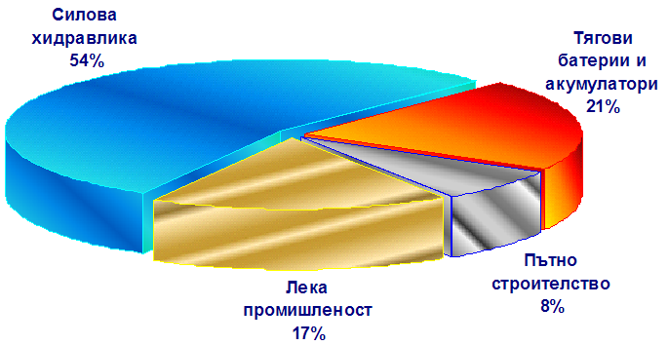

Предприятия от икономическата група на Стара планина холд АД:
1. „М+С Хидравлик" АД, град Казанлък, ул. Козлодуй” № 68. ЕИК 123028180. Публично дружество, борсов код 5МH. Производство, ремонт и търговия на хидравлични изделия и системи. Размер на капитала – 13 018 400 броя акции с номинал 1 лев. Стара планина холд АД притежава 4 024 350 броя акции. Дял от гласовете в общото събрание – 30,91%.
2. "Хидравлични елементи и системи" АД, град Ямбол, ул. „Пирин" № 1. ЕИК 838168266. Публично дружество, борсов код 4HE. Производство на хидроцилиндри, маркетингова, пласментна, изследователска, развойна, производствена, инженерингова и външнотърговска дейност, общо машиностроене, стоки и услуги за населението. Размер на капитала – 3 032 292 броя акции с номинал 1 лев. Стара планина холд АД притежава 1 956 764 броя акции. Дял от гласовете в общото събрание – 64,53%.
3. „Елхим-Искра" АД, град Пазарджик, ул. „Искра" № 9. ЕИК 112013939. Публично дружество, борсов код 52E. Производство на стартерни акумулатори, тягови батерии, резервни части и търговия. Размер на капитала – 12 554 205 броя акции с номинал 1 лев. Стара планина холд АД притежава 6 452 895 броя акции. Дял от гласовете в общото събрание – 51,40%.
4. „Пътстройинженеринг” АД, град Кърджали, бул. „Беломорски” № 79. ЕИК 108001767. Строителство, ремонт и поддържане на пътища и пътни съоръжения, градски комуникации и инфраструктурите около тях; производство на всички видове строителни и инертни материали и изделия от тях; научноизследователска, проектантска, инвеститорска, инженерингова и търговска дейност в страната и чужбина; всички видове услуги със строителна и друга техника; превоз на пътници и товари. Размер на капитала – 120 000 броя акции с номинал 1 лев. Стара планина холд АД притежава 64 323 броя акции. Дял от гласовете в общото събрание – 53,60%.
5. „Българска роза" АД, град Карлово, ул. „Индустриална зона”. ЕИК 115009344. Публично дружество, борсов код 4ВН. Производство, изкупуване, преработване на етерично - маслени и лекарствени суровини, производство на натурални и синтетични ароматични продукти, парфюмерийно-козметични продукти и лекарствени изделия, вътрешна и външнотърговска дейност. Размер на капитала – 267 549 броя акции с номинал 1 лев. Стара планина холд АД притежава 133 773 броя акции. Дял от гласовете в общото събрание – 49,99%.
6. „Фазан" АД, град Русе, бул. "Трети март" № 5. ЕИК 827182916. Публично дружество, борсов код 4F5. Производство и търговия в страната и чужбина на чорапи и други плетени изделия. Размер на капитала – 320 992 броя акции с номинал 1 лев. Стара планина холд АД притежава 239 844 броя акции. Дял от гласовете в общото събрание – 74,72%.
7. „Боряна" АД, град Червен бряг, обл. Плевенска, ул. „Струга” № 1. ЕИК 114006352. Производство и търговия на модни и луксозни трикотажни изделия, обучение на специалисти в трикотажната промишленост. Размер на капитала – 214736 броя акции с номинал 2 лева. Стара планина холд АД притежава 107 368 броя акции. Дял от гласовете в общото събрание – 50,00%.
8. „Славяна" АД, 5840 град Славяново, обл. Плевенска. ЕИК 114034106. Производство на разплодни и стокови яйца, производство на еднодневни и едномесечни пилета, производство и преработка на птиче месо, разплодни пилета, производство и преработка на селскостопанска продукция, търговия в страната и чужбина. Размер на капитала – 459 222 броя акции с номинал 1 лев. Стара планина холд АД притежава 453 440 броя акции. Дял от гласовете в общото събрание – 98,74%.
9. „СПХ Транс” ООД, град София, ул. “Фр. Ж. Кюри” № 20. ЕИК 130981001. Транспортни услуги и всички други дейности, свързани с транспортни услуги. Размер на капитала – 10 000 лева, разпределени в 100 броя дялове с номинал 100 лева. Стара планина холд АД притежава 65 броя дялове. Дял от гласовете в общото събрание – 65,00%.

в) Информация за резултатите от организационни промени в рамките на емитента, като преобразуване, продажба на дружества от икономическата група, апортни вноски от дружеството, даване под наем на имущество, дългосрочни инвестиции, преустановяване на дейност.
Стара планина холд АД участва в увеличението на капитала на търговското дружество „Боряна” АД, град Червен бряг. След вписване в Търговския регистър на увеличението на капитала на Боряна” АД през месец януари 2012 година, Стара планина холд АД притежава 50% от капитала. „Боряна” АД изнася 97% от своята продукция за Германия и Франция. Основен клиент на предприятието е голямата немска компания „C & A”, която формира 40% от продажбите.

г) Становище на Съвета на директорите относно възможностите за реализация на публикувани прогнози за резултатите от текущата финансова година, като се отчитат резултатите от текущото тримесечие, както и информация за факторите и обстоятелствата, които ще повлияят на постигането на прогнозните резултати най-малко за следващото тримесечие.
Стара планина холд АД като дружество от холдингов тип не извършва самостоятелна търговска дейност. Дружеството е насочило своята дейност приоритетно в мениджмънт на дъщерните и асоциираните предприятия.
Съществен ефект върху финансовото състояние на Стара планина холд АД оказва пряката зависимост от финансовото състояние на дъщерните и асоциираните предприятия, чиято дейност е предимно експортно ориентирана – основно към страните от Европейския съюз.
Второто тримесечие на 2012 година показа резултати, близки до прогнозираните. Предварителните обобщени данни сочат, че резултатите са сравними с публикуваните очаквания, но от началото на второто тримесечие се наблюдава понижение на консолидираните продажби в сравнение със същия период на 2011 година. Общият спад е от порядъка на 3,5%. В края на следващия месец Стара планина холд АД ще публикува своите очаквания за резултатите през второто полугодие и до края на 2012 година.

д) Данни за лицата, притежаващи пряко и непряко най-малко 5 на сто от гласовете в общото събрание към края на отчетното тримесечие, и промените в притежаваните от лицата гласове за периода от края на предходния тримесечен период.

акционер | брой акции | % | брой акции | %
акционер | 31.03.2012 г. |  | 30.06.2012 г.
Potbul Invest Foundation | 4655400 | 22,17 | 4655400 | 22,17
“Гарант 5” ООД | 2595972 | 12,36 | 2595972 | 12,36

Стара планина холд АД притежава 221 265 броя собствени акции, представляващи 1,05 % от капитала на холдинга.

е) Данни за акциите, притежавани от членовете на Съвета на директорите към края на отчетното тримесечие, както и промените, настъпили за периода от края на предходния тримесечен период.

член на СД | брой акции
член на СД | 31.03.2012 г. | 30.06.2012 г.
Евгений Василев Узунов | 120218 | 120218
Васил Георгиев Велев | 375100 | 375100
“Финанс инвест” ООД | 219408 | 219408
Стефан Атанасов Николов | 7000 | 7000
ОБЩО | 721726 | 721726

Цена на акциите
През отчетното тримесечие цената на акциите бе повлияна от общата тенденция на спад на фондовата борса. Най-високата средно претеглена цена на акциите бе в началото на отчетния период – 2.30 лв., а най-ниската бе достигната на 21 юни – 2.00 лв. Обща капитализация на холдинга в края на тримесечието – 42.0 млн. лева.

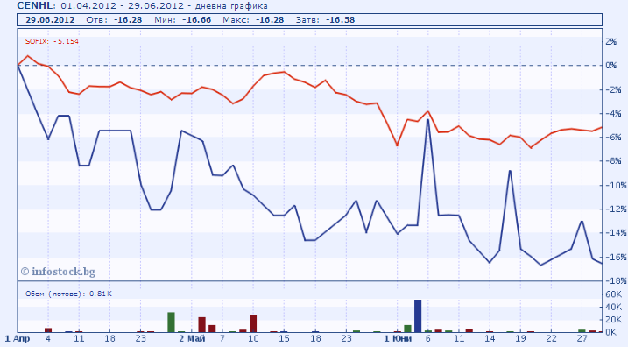

Източник: Инфосток.БГ

ж) Информация за висящи съдебни, административни или арбитражни производства, касаещи задължения или вземания в размер най-малко 10 на сто от собствения капитал на емитента; ако общата стойност на задълженията или вземанията на емитента по всички образувани производства надхвърля 10 на сто от собствения му капитал, се представя информация за всяко производство поотделно.
Стара планина холд АД няма висящи съдебни, административни или арбитражни производства, както и решения или искания за прекратяване и обявяване в ликвидация.

з) Информация за отпуснатите от емитента или от негово дъщерно дружество заеми, предоставяне на гаранции или поемане на задължения общо към едно лице или негово дъщерно дружество, в това число и на свързани лица с посочване на характера на взаимоотношенията между емитента и лицето, размера на неизплатената главница, лихвен процент, краен срок на погасяване, размер на поето задължение, условия и срок.

Към края на отчетното тримесечие и от началото на годината са отпуснати следните заеми:
Договор от 17.09.2007 г. с „Фазан” АД, дъщерно дружество на Стара планина холд АД, в размер на 500 хил. лв. с анексиран срок на погасяване 17.09.2012 г. при 7 % годишна лихва.
Договор от 01.10.2007 г. с „Лизингова компания” АД, дружество с малцинствено участие от портфейла на Стара планина холд АД, в размер на 500 хил. лв. с анексиран срок на погасяване 01.10.2012 година при 7 % годишна лихва.
Договор от 04.03.2008 г. с „Фазан-И” ЕООД, в размер на 180 хил. лв. с анексиран срок на погасяване 04.03.2013 г. при 7,5 % годишна лихва.
Договор от 27.07.2007 г. с „Лизингова компания” АД, дружество с малцинствено участие от портфейла на Стара планина холд АД, в размер на 500 хил. лв. с анексиран срок на погасяване 27.07.2012 г. при 7 % годишна лихва.
Договор от 16.12.2008 г. с „Фазан” АД, дъщерно дружество на Стара планина холд АД, в размер на 150 хил. лв. с анексиран срок на погасяване до 16.12.2012 г. при 7 % годишна лихва.
Договор от 09.11.2009 г. с „Фазан-И” ЕООД, в размер на 195 хил. лв. с анексиран срок на погасяване 09.11.2012 при 7,5 % годишна лихва.
Договор от 29.12.2009 г. с „Фазан” АД, дъщерно дружество на Стара планина холд АД, в размер на 60 хил. лв. със срок на погасяване до 29.12.2012 г. при 7 % годишна лихва. Остатък към 30.06.2012 – 45 хил. лв.
Договор от 04.05.2010 г. с „Пътстройинженеринг” АД, дъщерно дружество на Стара планина холд АД, в размер на стойност 500 хил. лв. с анексиран срок на погасяване 04.11.2012 г. при 7 % годишна лихва.
Договор от 29.10.2010 г. с „Лизингова компания” АД, дружество с малцинствено участие от портфейла на Стара планина холд АД, в размер на 100 хил. лв. с анексиран срок на погасяване 01.10.2012 г. при 7 % годишна лихва.
Договор от 29.04.2011 г. с „Българска роза” АД, асоциирано дружество на Стара планина холд АД, в размер до 1 000 хил. лв. с анексиран срок на погасяване до 29.04.2012г. при 7 % годишна лихва. Остатък към 30.06.2012 г. – 950 хил. лв.
Договор от 30.05.2011 г. със „Славяна” АД, дъщерно дружество на Стара планина холд АД, в размер на 200 хил. лв. с анексиран срок на погасяване до 30.05.2013 г., при 7 % годишна лихва.

Този доклад е изготвен в съответствие с чл. 100о, ал. 4, т. 2 и 4 от ЗППЦК.
Изпълнителен директор: Васил Велев

